Bac 2025 Amérique du nord Sujet de secours Correction © https://www.labolycee.org
EXERCICE 1 – L’ATROPINE (9 points)

1. Étude des ampoules pharmacologiques d'atropine.
formule brute de l'atropine : C₁₇H₂₃O₃N ;
- couple acide-base de l'atropine : C₁₇H₂₃O₃NH⁺ / C₁₇H₂₃O₃N ;
- valeur du pKa du couple : 9,8.
Q1. Construire le diagramme de prédominance du couple acide/base de l'atropine.
C₁₇H₂₃O₃N
C₁₇H₂₃O₃NH⁺
pH

pKa = 9,8

En milieu hospitalier, on utilise des ampoules contenant du sulfate d'atropine, une solution limpide et incolore injectable par voie intraveineuse ou intra musculaire à une concentration en masse d'atropine C_{mA} = 25 mg.L⁻¹. Elle est conditionnée en ampoule de volume V_{A} = 20 mL possédant un pH stabilisé aux alentours de 4,0.
Q2. Préciser sous quelle forme acide ou basique est présente l'atropine dans l'ampoule.
Le pH de 4,0 est inférieur au pKa donc la forme acide prédomine sur la forme base.

Données :
- masse molaire moléculaire de l'atropine M_{A} = 289,4 g.mol⁻¹;
- concentration standard c° = 1,0 mol.L⁻¹.

Q3. Calculer la concentration en quantité de matière des ions oxonium [H₃O⁺] de la solution contenue dans l'ampoule.
[H₃O⁺] = 10^{–pH}
[H₃O⁺] = 10^{–4,0} = 1,0×10^{–4} mol.L⁻¹

Q4. Calculer la concentration en quantité de matière C_{A} d'atropine présente dans l'ampoule. Vérifier que la quantité de matière n_{A} d'atropine dans l'ampoule est voisine de n_{A}= 1,7×10^{–6} mol.

donc
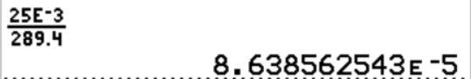

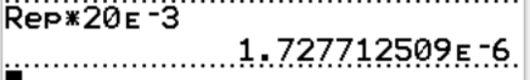
n_{A} = C_{A}.V_{A}
n_{A} = 8,6×10^{–5} × 20×10^{–3} = 1,7×10^{–6} mol

On trouve également des ampoules de concentration en quantité de matière
C_{B} = 1,7×10^{–3} mol.L⁻¹.
Q5. Calculer le volume V_{B} de cette ampoule pour que la quantité de matière n_{B} en atropine soit égale à la quantité de matière n_{A} déterminée en question Q4.
n_{B} = n_{A}
C_{B}.V_{B} = n_{A} donc
= 1,0 mL

2. Étude de l’extraction de l’atropine.
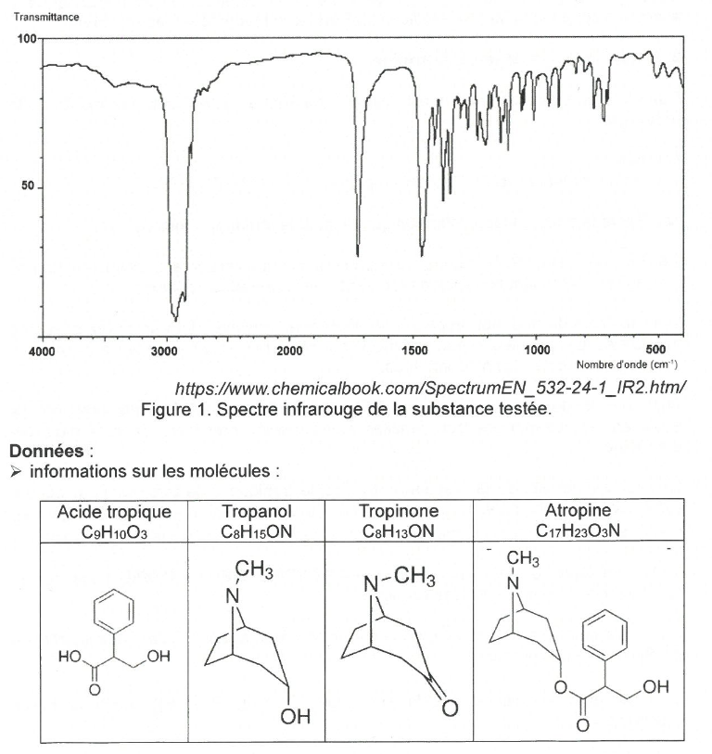
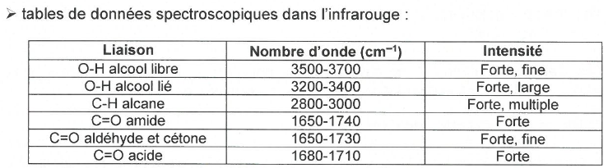
Q6. Identifier, parmi les quatre molécules citées dans les données ci-dessus, celle qui est compatible avec le spectre infrarouge de la figure 1.
En raison de l’absence de pic correspondant aux liaisons O–H, on retient la seule molécule qui ne contient pas ces liaisons donc la tropinone. De plus le spectre contient un pic de forte intensité de nombre d’onde proche de 1700 cm⁻¹ en accord avec la présence d’un liaison C=O d’une cétone (1650-1730 cm⁻¹) présente dans la tropinone.
Q7. L'identification des substances peut faire appel à la chromatographie sur couche mince (CCM) sur plaque de gel de silice. Décrire le protocole expérimental général associé à cette technique d'identification. Répondre en dix lignes au maximum.
Sur une plaque de CCM, orientée en mode portrait, on trace une fine ligne horizontale à environ 1 cm du bas.
Sur cette ligne, on dépose avec un capillaire une petite goutte du produit à tester et à côté une goutte de l’espèce chimique pure recherchée.
On dépose la plaque verticalement dans une cuve à chromatographie qui contient un fond de liquide appelé éluant. On bouche avec un couvercle.
L’éluant monte par capillarité le long de la plaque et il entraine plus ou moins les molécules selon leur affinité avec l’éluant et avec la silice.
Si le produit montre une tache à la même hauteur que l’espèce chimique pure alors celle-ci est présente dans le produit. S’il y a une seule tache alors le produit est pur.

3. Étude de la synthèse de l'atropine.
Dans la plante, la tropinone est réduite en tropanol à l'aide d'une enzyme TRI dite réductase.
Donnée :
- couple d'oxydoréduction tropanol-tropinone : C₈H₁₃ON / C₈H₁₅ON.
Remarque : le couple est en réalité le couple tropinone/tropanol
Q8. Écrire la demi-équation électronique du couple tropinone-tropanol.
C₈H₁₃ON + 2 e– + 2H⁺ = C₈H₁₅ON
tropinone tropanol

Q9. En notant TRI/TRI-H le couple d’oxydoréduction de l’enzyme, établir l’équation de la réaction modélisant la transformation entre l’enzyme et la tropinone.
L’oxydant tropinone C₈H₁₃ON subit une réduction par l’enzyme réductase, mais le sujet donne le couple Ox/Réd TRI / TRI–H qui montre que TRI serait un oxydant.
On ne fait pas réagir deux oxydants ensemble.
On fait l’hypothèse que la réduction a lieu grâce à TRI-H.

Demi-équation d’oxydation du réducteur TRI–H : TRI–H = TRI + H⁺ + e– ) X2
C₈H₁₃ON + 2 e– + 2H⁺ = C₈H₁₅ON
______________________________________
2 TRI–H + C₈H₁₃ON → 2 TRI + C₈H₁₅ON
tropinone tropanol

Les quantités de tropanol, tropinone et d'atropine présentes lors de l'extraction sont trop faibles. L'industrie pharmaceutique se tourne alors vers la synthèse de la molécule afin de produire de plus gros volumes.
Q10. Sur le document réponse À RENDRE AVEC LA COPIE, identifier en les entourant et nommer les trois familles fonctionnelles présentes dans la molécule d'atropine.
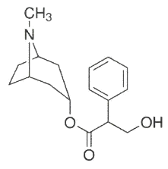

amine

alcool
ester

La synthèse résulte de la réaction entre l'acide tropique et le tropanol pour donner l'atropine. Pour accélérer la transformation, l'ensemble est chauffé après l'ajout de quelques gouttes d'une solution aqueuse d'acide sulfurique (2H⁺(aq), SO₄^{2–}(aq)).

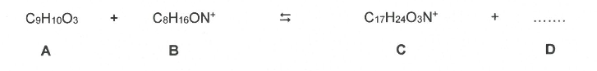
Q11. Compléter, sur le document réponse À RENDRE AVEC LA COPIE, l'équation de réaction modélisant la synthèse proposée.
H₂O

En utilisant la conservation de la matière, on trouve que du coté des produits, il manque 2 H et 1 O, donc D est de l’eau H₂O.

Q12. Le montage de synthèse repose sur un montage à reflux. Citer deux intérêts de ce dispositif expérimental.
En augmentant la température qui est un facteur cinétique, la transformation est plus rapide.
De plus le réfrigérant à boules évite les pertes de matière en condensant les gaz qui ainsi refluent sous forme liquide dans le ballon.

Q13. Indiquer le rôle de l'acide sulfurique (2H⁺(aq), SO₄^{2–} (aq)) dans le milieu réactionnel.
L’acide sulfurique n’apparaît pas dans l’équation de la réaction modélisant la synthèse. C’est san doute un catalyseur qui est régénéré en fin de transformation.
Le catalyseur permet d’augmenter la vitesse de la réaction.

On notera n_{A}, n_{B}, n_{C} et n_{D} les quantités de matières à l'équilibre des espèces chimiques intervenant dans la transformation représentée dans le document réponse.
Q14. Donner l'expression littérale de la constante d'équilibre notée K, à l'aide des quantités de matière à l'équilibre n_{A}, n_{B}, n_{C} et n_{D}.
Remarque : L’eau n’est pas le solvant et doit alors apparaître dans la constante.

= =

Pour améliorer le dispositif expérimental, on utilise une verrerie spécifique dite de Dean-Stark qui élimine progressivement l'eau du reste du milieu réactionnel.
Q15. Justifier à l'aide du quotient de réaction Qr l'effet de l'utilisation de cette verrerie sur le déplacement d'équilibre.
Le dispositif Dean-Stark permet d’éliminer l’eau du milieu réactionnel au fur et à mesure de sa formation. Ainsi la quantité de matière d’eau n_{D} reste nulle et donc le quotient de réaction est toujours nul et toujours inférieur à K.
L’équilibre est déplacé dans le sens direct.
La réaction entre les produits (eau et atropine) étant impossible.

Si vous pensez avoir repéré une erreur, merci de nous la signaler à labolycee@labolycee.org

